北京理工大学珠海学院
课程设计说明书
2015—2016学年第二学期

题 目: 餐厅管理系统
学 院： 计算机学院
专业班级： 软件工程5班
学 号： 140202051010、140202051011
140202051016、140202051018
140202051029、140506011014
学生姓名： 张皓、梁嘉健、许遂全
易承东、邱文浩、姚龙飞
指导教师： 刘先斌
成 绩：
时 间： 2016 年 4月23日

北京理工大学珠海学院
课程设计任务书

2015 ～2016 学年第二学期

学生姓名: 张皓、梁嘉健、许遂全、易承东、邱文浩、姚龙飞 专业班级： 14级软件工程5班
指导教师： 刘先斌
工作部门： 软件工程教研室
一、课程设计题目
餐厅管理系统
二、课程设计内容（含技术指标）
【问题描述】
餐厅管理系统是为了实现餐厅管理而设计的，它完全取代了原来酒店餐饮管理一直使用的人工处理的工作方式，并且避免了由于管理人员的工作疏忽以及管理质量问题所造成的各种错误，为及时、准确、高效的完成酒店餐饮管理工作提供了强有力的工具和管理手段。在信息化全面普及发展的今天，顾客们更乐意用更加方便的方式点餐。餐厅有服务员,菜单,餐桌需要管理,还有消费者预定餐桌,点菜,结帐等需要许多复杂操作,设计一个能方便管理到上述所有功能的系统.
【任务要求】
系统至少分为两类用户：
餐厅管理员和服务员，系统应该能为不同用户设置不同权限。

系统功能至少包括：
服务员信息管理及查询、菜单信息管理及查询、餐桌信息管理及查询 预定餐桌管理、点菜管理及查询、结帐管理销售统计管理
三、进度安排
1．需求报告设计：写出需求报告设计，主要设计出功能性需求与非功能性需求，进行修改完善，并进行需求报告设计。
2.数据库设计：设计该系统需要用到的表，确定主外鍵，属性变量的命名，以及各个表之间的联系等。
3．详细设计：根据确定的设计思想，进一步完善初步设计内容，编译分析调试错误。
4．报告撰写：根据上面设计过程和结果，按照要求写出设计报告。
5．答辩考核验收：教师按组（人）检查验收，并提出相关问题，以便检验设计完成情况。
四、基本要求
1.界面美观
2.操作简便
3.实现基本的功能
4.无需专门培训也可正常使用
5.使用于小型餐饮企业

课程负责人签名：
年 月 日
课程设计分工安排

姓名 | 课程设计负责工作 | 备注
张皓 | 需求报告的功能性设计部分、  数据库建表、代码编写餐桌模块
梁嘉健 | 需求报告的概述设计部分、  数据库建表、代码编写点菜模块
许遂全 | 需求报告的概述设计部分、  数据库建表、代码编写登录模块
易承东 | 需求报告的功能性设计部分、  数据库建表、代码集成
邱文浩 | 需求报告的非功能性设计部分、  数据库建表、代码编写销售模块
姚龙飞 | 需求报告的非功能性设计部分、  数据库建表、代码编写服务员管理模块

课程设计成绩评定表

姓 名 | 成绩评定权重 |  |  | 总分 | 总成绩  （五分制）
姓 名 | 平时成绩20 | 报告成绩50 | 答辩成绩30 | 总分 | 总成绩  （五分制）
张皓
梁嘉健
许遂全
易承东
邱文浩
姚龙飞

餐厅管理系统
摘 要

现代企业具有一个现代化的管理系统,是企业管理的科学化、正规化的重要条件，也在企业的高效运行中扮演了重要的角色。 本系统包括：营销管理、客户管理、服务管理、统计报表、基础数据和权限管理六个功能模块。另包括权限管理模块用于系统的用户、角色和相关权限。系统功能为本说明书与附件Demo版界面描述中功能的并集。在上述文件未明确描述的情况下，应能满足合同和相关投标书所描述的功能。本设计从现代企业管理中的人事管理现状出发，针对小型餐厅目前餐厅业务管理的工作程序，开发出来的一个操作简单、方便实用的餐厅管理系统。本报告会从需求分析、概要设计、详细设计等方面阐述该餐厅管理系统的设计思路。最后，通过测试与分析，说明该系统运行稳定、可靠，具有一定的实用价值。

关键词：餐厅管理系统 点菜 结账 界面设计

目 录

摘 要 I
1. 需求分析 1
1.1. 基本原理分析 1
1.2. 功能要求 1
1.2.1. 登录模块 1
1.2.2. 服务员信息管理以及查询 2
1.2.3. 餐桌预订模块 3
1.2.4. 点菜管理和查询 4
1.2.5. 结账模块 5
1.2.6. 销售统计模块 5
1.2.7. 主界面模块 6
1.3. 非功能性需求 6
1.3.1. 技术需求 6
1.3.2. 软硬件环境 6
1.3.3. 性能需求 7
1.3.4. 安全保密需求 7
1.3.5. 可维护性和可扩张性 7
2. 概要设计 8
2.1. 界面设计 8
2.1.1. 登录界面 8
2.1.2. 服务员信息管理界面 9
2.1.3. 餐桌预订界面 10
2.1.4. 菜单界面 10
2.1.5. 结账界面 11
2.1.6. 主界面 11
2.2. 有效性输入 12
2.3. 业务处理 12
2.4. 访问数据 12
2.5. 返回界面 12
3. 详细设计 13
3.1. 代码设计 13
3.1.1. 项目层次包名设计 13
3.2. 数据库设计 13
参考文献 17
心得体会 18

- 需求分析
  - 基本原理分析
餐厅管理系统是为了实现餐厅管理而设计的，它完全取代了原来酒店餐饮管理一直使用的人工处理的工作方式，并且避免了由于管理人员的工作疏忽以及管理质量问题所造成的各种错误，为及时、准确、高效的完成酒店餐饮管理工作提供了强有力的工具和管理手段。在信息化全面普及发展的今天，顾客们更乐意用更加方便的方式点餐。基于这个需求，这个餐厅管理系统可以实现线上点餐、线上获取菜单信息、线上获取服务等功能。在开发餐厅管理系统中，采用Eclipse、netbeans、以及jdk1.7搭建管理系统平台，并采用了sql数据库系统等主流开发技术进行了实现流程规范化，数据灵活化配置一套餐饮管理系统

  - 功能要求
我们设计的餐厅管理系统在功能性方面一共分为七个模块。包括登录模块、服务员信息管理及查询模块、餐桌预订模块、点菜管理以及查询模块、结账模块、销售统计模块和主界面模块。

    - 登录模块
在该模块中实现的功包括注册和和登录。在注册中需要设置用户名、设置密码、确认密码和选择职务（服务员、管理员）。在登录中需要输入用户名和密码。如果输入的信息正确就会跳转到主界面。用户名或者密码输入有误就会弹出对话框提示登录失败！请重新输入信息。
以下是界面登录的结构图：
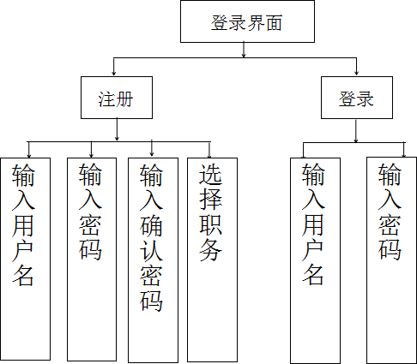
图1-1 界面结构图

    - 服务员信息管理以及查询
该模块是为了提供了该餐厅的基本人员的信息管理的服务，方便企业对员工的情况进行掌握。餐厅可以通过对该模快的查询，便可以知道该员工的服务员编号、姓名、性别、身份证号码、和联系方式。如果餐厅要招入新的员工的时候也就要对该表进行添加。
因为这个模块关连到餐厅服务员的一些个人隐私。所以本餐厅管理系统设置了只有登录进入系统的是管理员的时候才可以查看该模块的具体信息。该模块包括了加载查看全部服务员的信息。选择界面中表格其中某一行。可以对该行所对应的服务员的进行修改和删除的操作。例如、发现餐厅的服务员原本输入的信息有误、或者服务员更改了手机号码就可以修改功能及时更新餐厅服务员的信息。当有餐厅的服务员离职的时候就可以选择删除功能、这样就可以去掉一些冗余不必要的信息。
以下是服务员信息管理结构图：
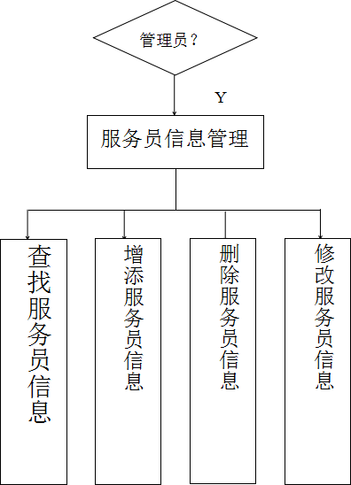
图1-2 服务员结构图

    - 餐桌预订模块
该模块是为了餐厅企业对餐桌的进行管理。基本的餐桌信息有桌号、餐桌的名字、桌子的位置，桌台的类型、桌台状态以及预订餐桌的时间。本餐厅的预订餐桌设计了布局为四行四列即共有16张的桌子。餐桌的类型就是当你顾客选定了坐在某一张桌子的时候，服务于该桌的服务员就要对这张进行登记，即该桌已经被选用了，后面的消费者就不能再选用这张桌子了。如果顾客预订后的餐桌的位置等因素不满意的话，也可以进行取消预订。一旦顾客消费结束，就要给桌子的状态修为为空闲。接下来的消费者就可以选择这张桌子。根据桌台的位置，餐厅会提供不同的服务也会有不同的收费标准。比如当有情侣前来消费的时候我们就会建议他们选择窗边位。桌子的类型就是会有大小不同的桌子。二人桌便可提供给情侣，夫妻。多人桌方便家庭聚餐。这样餐厅就可以满足不同阶层消费者。
以下是预订餐桌的结构图：
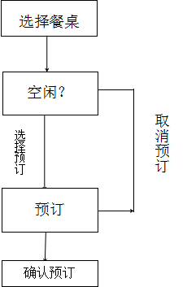
图1-3 预订结构图

    - 点菜管理和查询
该模块是提供给餐厅企业对点菜进行管理的服务，该模块的基本信息有菜品的编号、菜品名称、单价、以及点菜的时的数量和时间。餐厅管理的人员可以添加菜单，也可以对于其中任意一种菜品进行信息修改。顾客通过查看该模块，便可以了解本餐厅的菜单，依据菜单的基本信息，顾客也就可以进行点出自己满意的菜品。同时根据菜单的数量厨房可以确定需要的食材和数量，避免了浪费食物。根据桌号服务员可以准确、及时地给顾客上菜。当出菜的时候服务员可以根据顾客的点菜名单，核实菜品和数量是否准确。让顾客感受到优质的服务。
以下是点菜模块的结构图：
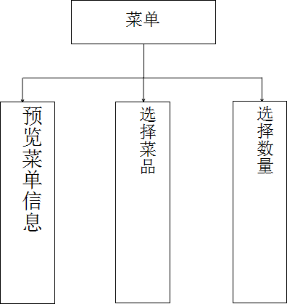
图1-4 菜单结构图
    - 结账模块
该模块只要用于计算出顾客的消费金额。该模块的基本信息有下单的号码、菜品、数量、消费金额。同时在结账的界面也会显示结账时当前日期和当前的操作的人员是谁？以便日后账单有误进行调查核实和可以体现该员工的业绩。同时给模快也给餐厅销售统计提供了信息。
以下是结账的结构图;
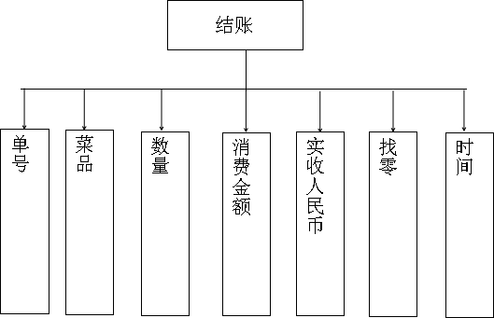
图1-5 结账结构图

    - 销售统计模块
销售统计管理是为了更加的迅速、及时、准确地反映该餐厅的经营情况。餐厅的管理员可以根据个方面数据的变化、了解到市场的需求。构思出让顾客更加满意的方案，从而可以为让餐厅更加稳定的发展。
下面是销售统计的结构图：
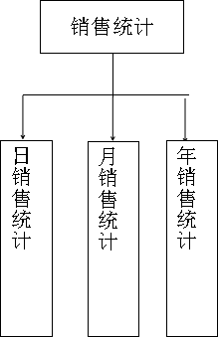
图1-6 销售统计结构图
    - 主界面模块
在用户登录成功后就会进入主界面。主界面的功能就是把以上的各个模块集合在一起。在主界面中可以跳转到以上任一模块（登录界面除外）。并且在主界面可以显示当前下单的餐桌的具体信息，包括桌号、菜名、数量、价格、下单时间等。另外主界面中的顶部面板也会显示当前的具体时间和操作人员。

  - 非功能性需求
    - 技术需求
在开发餐饮管理系统中，采用NetBeans IDE 8.0以及java 环境下jdk1.8搭建管理系统平台，并采用了数据库管理系统及JAVA主流开发技术进行实现流程规范化，数据灵活化配置一套餐饮管理系统。

    - 软硬件环境
系统应可运行于Windows平台（数据库服务器运行于Windows平台）。系统采用C/S架构，可通过浏览器访问，使用IE浏览器或更高版本可顺利完成全部系统操作。系统运行于局域网环境中。系统采用的Java JDK版本为8.0（或更高版本）。系统数据库使用MY SQL Server 2012（或更高版本）。

    - 性能需求
本系统的各种操作简单明了，操作人员不需要进行专业培训。餐厅管理系统为组织者提供一个简洁方便的方式来经营管理餐厅，通过简单的键盘输入和鼠标点击来完成繁琐的记录与销售工作，保证餐厅正常流畅的经营。本系统在正常的网络环境下，应能够保证系统的及时响应：统计报表模块相应功能响应时间不超过30秒。其他模块相应功能响应时间不超过15秒。

    - 安全保密需求
软件程序提供使用者和密码的正确性验证，以防止非法的用户使用本系统。 数据的保护，由SQL Server 2012自身来进行，并且同时提供定时的数据备份的功能，以在灾难情况下能够进行数据恢复。本系统的系统架构，以及权限机制可以保证系统的安全性。其次，本系统的用户授权机制通过角色的定义管理实现，通过定义某些角色能进行的操作权限，和定义用户拥有的角色，限定用户的操作权限，实现对用户的授权。

    - 可维护性和可扩张性
本系统的应用平台设计中选择C/S结构，采用基于JAVA技术并采用多层结构，使系统具有良好的可维护性和可扩展性

- 概要设计
  - 界面设计
界面是人与物体互动的媒介,交互设计界面最基本的性能是具有功能性与使用性，通过界面设计，让用户明白功能操作，并将作品本身的信息更加顺畅的传递给使用者，即用户，是功能界面存在的基础与价值。本餐厅管理系统采用常用的控制组件：面板、滚动面板、文本框、密码框、按钮、表格等。而且该系统中还加入了一些带有自定义背景的面板和按钮，让操作界面显得更加的美观、舒服。以下是各个模块中界面的设计的预览。
（注意：实际的设计中会有一些改动以及偏差）

    - 登录界面
程序注册的窗口界面，有三个输入信息的文本框和选择职务的按钮框。当用户首次使用该系统时需要进入该界面进行注册。
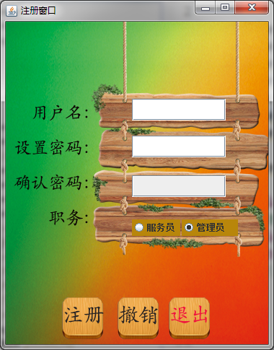

图２—１ 注册界面设计示意图

注册成功后便可以在该界面进行登录。如果用户名或者密码错误则显示登录失败。需重新登录。
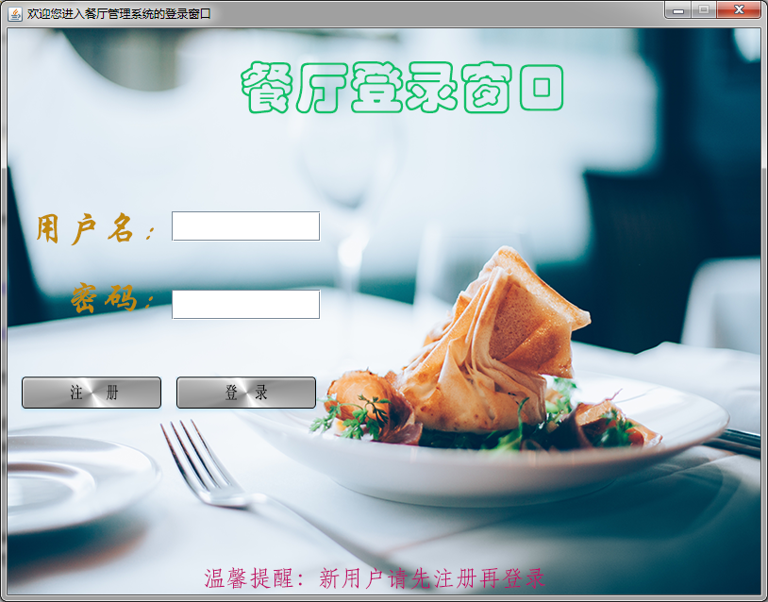
图２—２ 登录界面设计示意图

    - 服务员信息管理界面
该系统界面的登录用户是管理员时，便可以管理服务员信息。如果是其他人登录时，则没有打开管理界面的权限。下面能实现基本地管理服务员信息的功能。
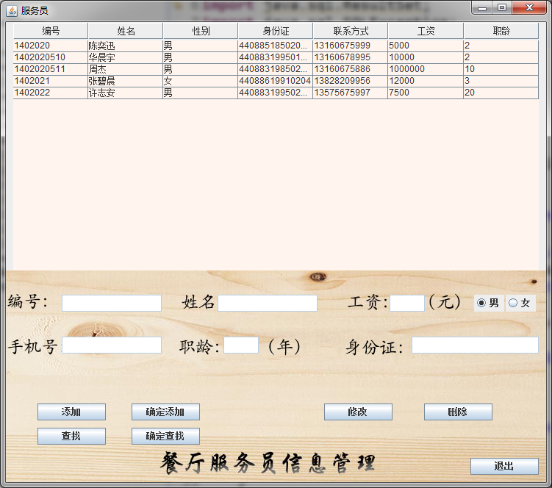
图２—３ 服务员信息管理界面设计示意图

    - 餐桌预订界面
该系统界面是管理餐桌的界面，能实现预定餐桌、取消餐桌预订等功能，能显示餐桌的基本信息。
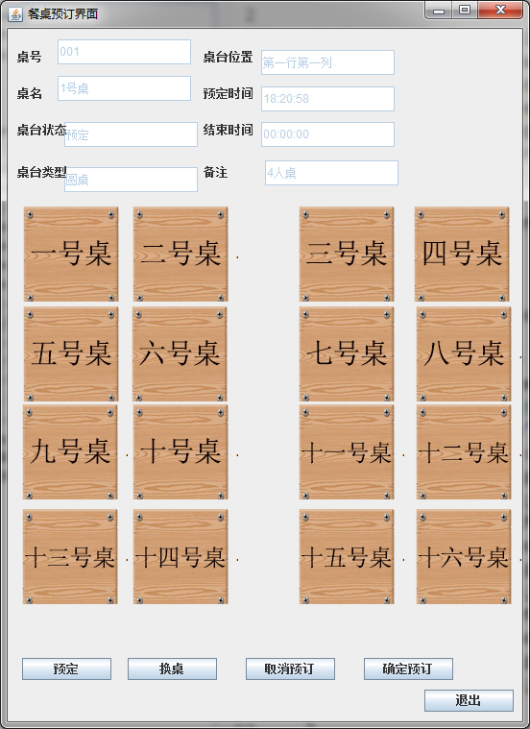
图２—４ 餐桌预订面设计示意图

    - 菜单界面
该界面为系统的主要点餐界面，左边显示出菜单的信息，右上角则显示出客户的点餐信息，右下角则实现了点餐的各项功能。
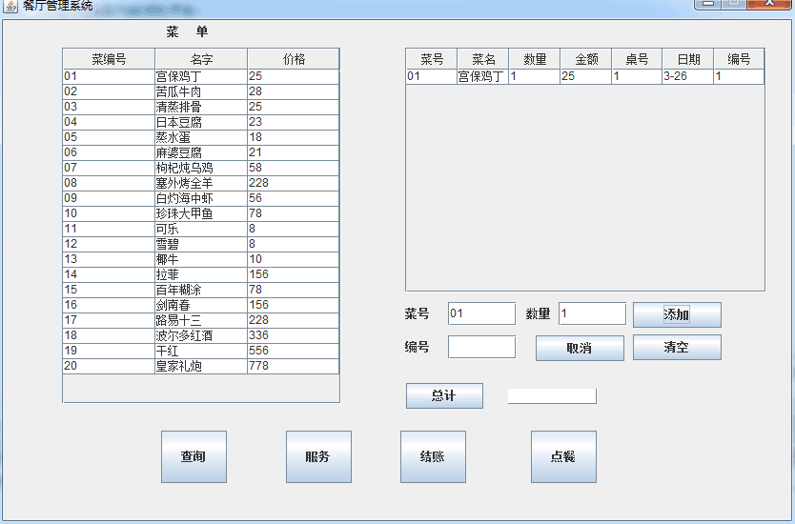
图２—５ 菜单界面设计示意图
    - 结账界面
该界面是显示客户结账的基本信息，实现合计出消费金额、应取金额和找零等功能。
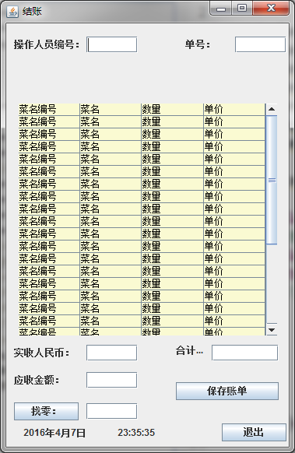
图２—６ 结账界面设计示意图

    - 主界面
该系统界面是餐厅管理系统的主界面，能直接显示出点餐管理的各种功能。
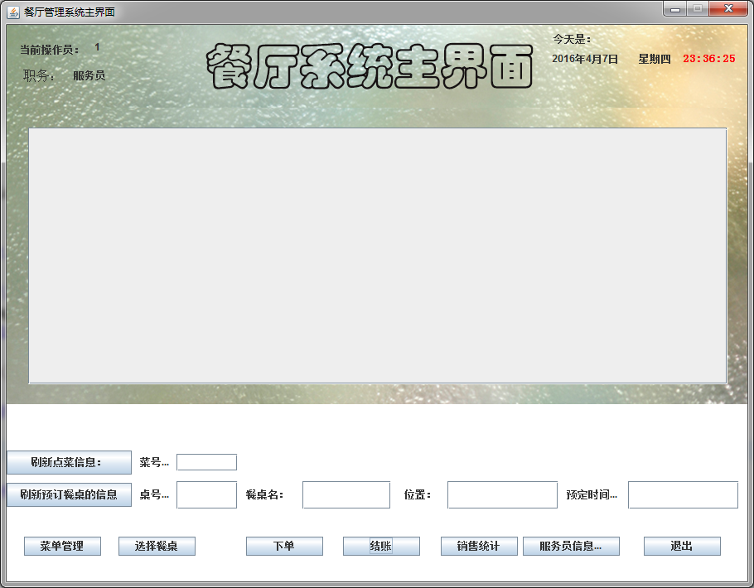
图２—７ 主界面设计示意图
  - 有效性输入
有效性规则主要用来规范字段的输入值，就是设定的一个规定，在某个字段内设定有效性规则，那么所有这个字段内的值都不允许违反这个规定。比如性别字段设定有效性规则为“男”或“女”，那就不能男或女之外的其他字符。同时也检验当前输入的数值是否有效。例如，在用户进行登录时，就会检验该用户的密码是否正确，在预订餐桌是需要判断选择的餐桌的状态是否处于空闲状态。有效的输入保证了数据输入时准确率，提高工作效率。

  - 业务处理
业务处理系统提供给基础人员使用的系统，是对业务处理过程进行针对性支持的信息系统，能够为某项工作的完成提供有力的工具支撑。它能够对相关生产、采购等业务环节，基于某些功能模块提供很好的支持。我们实现的处理方式主要有查询处理、修改处理、删除处理、插入新的信息处理。以上的处理方式都是通过数据库语句实现的。

  - 访问数据
访问数据库实现的目的就是与数据库建立连接、发送SQL语句、处理结果。从而能过实现数据库对目的信息的增、删、改、查。目前常用的数据库连接技术有ODBC和ＪＤＢＣ两种方式。本实践中采用的是后者。

  - 返回界面
返回界面是在通过对数据库里的数据的访问包括增、删、改、查后在界面上显示数据的过程。从而达到了将信息更加顺畅的传递给使用者的目的。

- 详细设计
  - 代码设计
    - 项目层次包名设计
代码设计的过程中我们把不同的层次的类放在同一Java项目的不同的包中
- package com.restaurant.dao;存放的是实体类访问数据库的类
- package com.restaurant.db;存放的是连接数据库的类
- package com.restaurant.entiy;存放的是实体类的定义（例如：用户类，服务员类）
- package com.restaurant.myswing;存放的是自定义的组件类（例如带有背景的面板）
- package com.restaurant.tool;工具类（存放的是例如：获取当然时间的类）
- package com.restaurant.ui;存放的是UI界面类（例如：登录界面等）
- img：存放的是图片资源

  - 数据库设计
该系统的E-R图设计如下：
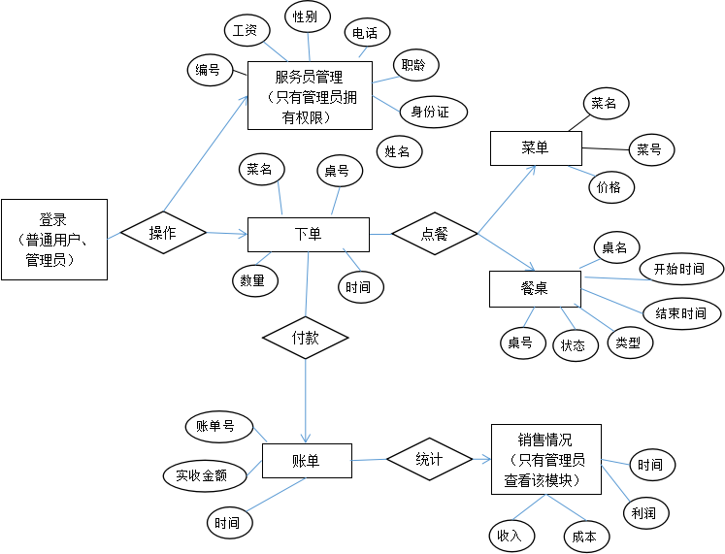
图3-1 E-R结构图

数据库建表与及各个表之间的联系如下图：

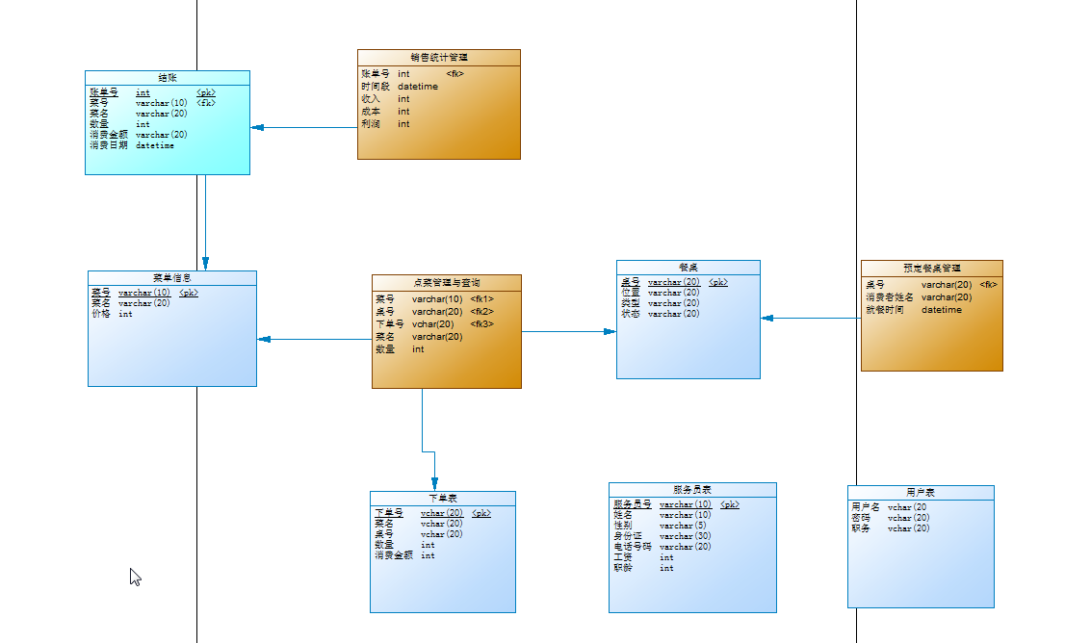
图3-2 建表结构图

餐厅管理系统各个表格设计如下（实际可能会有稍微的改动）
- 用户登录表
表3-1
基本信息 | 变量名 | 变量类型以及范围
用户名 | uerName | Varchar(20) (FK)
密码 | password | Varchar(20)
职务 | job | Varchar(20)

- 服务员信息表
表3-2
服务员的基本信息 | 变量名 | 变量类型以及范围
服务员号 | waiterno | varchar(10) (PK)
姓名 | name | varchar(10)
性别 | sex | varchar(5)
身份证 | id | varchar(30)
电话号码 | number | varchar(20)
工资 | money | int
职龄 | age | int

- 菜单信息表
表3-3
菜单的基本信息 | 变量名 | 变量类型以及范围
菜号 | foodno | Varchar(10) ( PK)
菜名 | foodname | Varchar(20)
价格 | price | int

- 餐桌信息表
表3-4
餐桌的基本信息 | 变量名 | 变量类型以及范围
桌号 | tno | Varchar(20) (PK)
桌台位置 | tid | Varchar(20)
桌台类型 | ttype | Varchar(20)
桌台状态 | tcondition | Varchar(20)

- 点菜信息
表3-5
基本信息 | 变量名 | 变量类型以及范围
菜名 | foodno | Varchar(20) (FK1)
桌号 | tno | Varchar(20) (FK2)
服务员号 | waiterno | Varchar(10) (FK3)
菜名 | foodName | Varchar(20)
数量 | number | int

- 结账信息表
表3-6
基本信息 | 变量名 | 变量类型以及范围
账单号 | pno | int
下单号 | no | int
菜品总数量 | foodname | int
消费总金额 | pmoney | Varchar(20)
消费日期 | pday | datetime

- 销售统计表
表3-7
基本信息 | 变量名 | 变量类型以及范围
统计号 | pno | int
时间段 | time | datetime
收入 | income | int
成本 | cost | int
利润 | point | int

参考文献
[1]王晓东：《计算机算法设计与分析》，电子工业出版社。
[2]赵卓君：《Java程序设计基础教程》，清华大学出版社。
[3]赵卓君：《Java程序设计高级教程》，清华大学出版社。
[4]张克军：《程序设计基础》，科学出版社。
[5]明日科技：《Java从入门到精通》，清华大学出版社。
[6]明日科技：《Java开发实例》，清华大学出版社。

心得体会

经过一个多月的学习，设计及反复调试，信息系统实践课程即将告一段落。该课程对我们的意义非凡，让我们收获良多。
在实践过程，我也认识到许多做事的道理。其一，理想和现实看似分毫之差，但要是用工作量去测量的话，也许是数以万计的。我们总是把扩展的每一个功能想的很简单，觉得很容易实现，但是真正理性去思考，去设计，才发现过程的繁琐复杂。其二，一个系统的个体的变化，可能是牵一发而动全身的，我们添加一个功能，或者改进一个功能，辛辛苦苦敲完代码，却发现不仅新功能没有实现，连基本功能都出了问题，反复研究才知道，系统运作的一个关键量被我们改变了，我们只好重新设计。其三，要完成一件事情，必须有足够的信心和毅力，有时我们离成功就差了那么一点点，或许只是一个中括号的问题，显然，半途而废是什么都做不成的。其四，我们必须积极的借助外部条件，就本次实践来说，老师为我们提供了答疑，也确确实实帮我们解决了问题，还有我们的任课老师及助教老师，还有百度等一些搜索引擎，这些帮助无疑加快了的制作进度。不仅仅以上四点，实践过程中其他的小的领悟和感受是数不尽的，总之，此次实践，我真的收获颇丰。
通过这次的实践作业让我们了解到团队合作的重要性！同时通过实践，强化了理论学期教学内容；启发了我们队信息系统开发的认识和思路；让我们学会了运用结构化和面向对象两种方法进行信息系统分析、设计及实施的能力。

教师评语

计算机学院课程设计答辩记录表
专业学院 |  | 计算机学院 | 专业 | 软件工程5班 | 姓名 |  | 张皓 |  | 学号 | 140202051010
课程设计  题目 |  | 餐厅管理系统
答辩日期 |  | 2016年4月23号 |  |  |  | 答辩时间 |  | 19:00
答
辩
提
问
及
其
回
答
记
录

专业学院 |  | 计算机学院 | 专业 | 软件工程5班 | 姓名 |  | 梁嘉健 |  | 学号 | 140202051011
课程设计  题目 |  | 餐厅管理系统
答辩日期 |  | 2016年4月23号 |  |  |  | 答辩时间 |  | 19:00
答
辩
提
问
及
其
回
答
记
录

专业学院 |  | 计算机学院 | 专业 | 软件工程5班 | 姓名 |  | 许遂全 |  | 学号 | 140202051016
课程设计  题目 |  | 餐厅管理系统
答辩日期 |  | 2016年4月23号 |  |  |  | 答辩时间 |  | 19:00
答
辩
提
问
及
其
回
答
记
录

专业学院 |  | 计算机学院 | 专业 | 软件工程5班 | 姓名 |  | 易承东 |  | 学号 | 140202051018
课程设计  题目 |  | 餐厅管理系统
答辩日期 |  | 2016年4月23号 |  |  |  | 答辩时间 |  | 19:00
答
辩
提
问
及
其
回
答
记
录

专业学院 |  | 计算机学院 | 专业 | 软件工程5班 | 姓名 |  | 邱文浩 |  | 学号 | 140202051029
课程设计  题目 |  | 餐厅管理系统
答辩日期 |  | 2016年4月23号 |  |  |  | 答辩时间 |  | 19:00
答
辩
提
问
及
其
回
答
记
录

专业学院 |  | 计算机学院 | 专业 | 软件工程5班 | 姓名 |  | 姚龙飞 |  | 学号 | 140506011014
课程设计  题目 |  | 餐厅管理系统
答辩日期 |  | 2016年4月23号 |  |  |  | 答辩时间 |  | 19:00
答
辩
提
问
及
其
回
答
记
录

